Curriculum

**Natanael Florentino Luengas López**

**Director de Atención y Desarrollo a la Juventud**

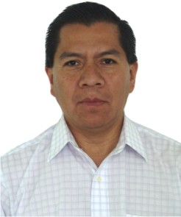

|  |  |
| --- | --- |
| **Nivel máximo de estudios** | Licenciatura en Derecho |
|  |  |
| **Áreas de conocimiento** | Derechos Humanos, Jurí­dico |
|  |  |
| **Experiencia laboral** |  |
|  |  |
| Periodo | de febrero/2014 a actual |
| Institución | Delegación Álvaro Obregón |
| Cargo | Director de Atención y Desarrollo a la Juventud |
|  |  |
| Periodo | de febrero/2013 a enero/2014 |
| Institución | Delegación Álvaro Obregón |
| Cargo | Líder Coordinador de Proyectos |
|  |  |
| Periodo | de septiembre/1999 a enero/2013 |
| Institución | Instituto Mexicano de la Juventud |
| Cargo | JUD de Derechos Humanos |